FONDATION BOUGMA

BP: 7 KORSIMORO- BURKINA FASO
Tel: +226 60387764
+226 75630843
Email: fondbougma@gmail.com
www.africa.ofm.li/kindergarten
⟡⟡⟡⟡⟡⟡⟡⟡⟡⟡⟡⟡⟡⟡⟡⟡⟡⟡⟡⟡⟡⟡⟡⟡⟡⟡⟡⟡⟡⟡⟡⟡⟡⟡⟡⟡⟡⟡⟡⟡⟡⟡⟡⟡⟡⟡⟡⟡⟡⟡⟡⟡⟡⟡⟡⟡⟡⟡⟡⟡⟡⟡⟡⟡⟡

MACHBARKEITSSTUDIE PROJEKT ZUR SCHADENSBESCHAFFUNG VON OUITENGA POECIN FÜR NACHHALTIGE LEBENSMITTELSICHERHEIT UND BEKÄMPFUNG DER FRIEDLICHEN MIGRATION JUNGER MENSCHEN IN DER REGION ZU STÄDTISCHEN STÄDTEN UND KÜSTENLÄNDERN

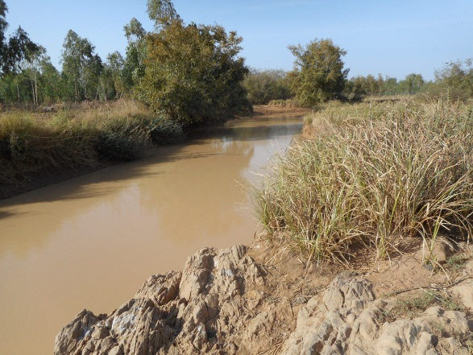 Fluss für die Realisierung des zukünftigen Staudamms
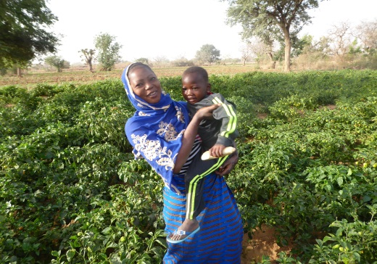
Dezember 2017
PROJECT Machbarkeitsstudie zur Realisierung eines DAM OUITENGA POECIN
- Zweck des Bauvorhabens für den Ouitenga Poecin Dam

Das Projekt Ouitenga Poécin agro-pastoral damm im Bezirk Korsimoro der Provinz San- matenga geht auf die Anliegen der Dorfbewohner ein, zur Suche nach Ernährungssicherheit, Kampf gegen die Armut und gefährliche Migration junger Menschen beizutragen. von der Region zu Städten und Küstenländern. Nach Fertigstellung wird der Staudamm die Bevölkerung in die Lage versetzen, die pastorale Produktion von Agro Sylvo zu intensivieren und junge Menschen in ihrem Lebensumfeld zu unterstützen.

- Allgemeines Ziel des Machbarkeitsstudieprojekts für den Staudammbau:
Das spezifische Ziel dieses Projekts besteht darin, die erforderlichen Mittel zur Finanzierung einer Machbarkeitsstudie für den Bau eines Staudamms oder Stausees im Dorf Ouitenga Poécin zu beschaffen.
Die Machbarkeitsstudie besteht aus vier Studien, die zur Erstellung des vorläufigen detaillierten Entwurfs des Staudamms führen sollten, um einerseits den Finanzierungsbedarf zu ermitteln und andererseits die Machbarkeit des Staudamms und seine Auswirkungen zu bestätigen Echt in der Mitte auf der anderen Seite.

- Die geplanten Aktivitäten des Machbarkeitsstudieprojekts für den Staudammbau:
- Die folgenden Hauptaktivitäten sollten für den Erfolg des Projekts durchgeführt werden. ✓ Die technische Studie für den Bau des Staudamms: Diese Studie sollte es möglich machen, eine vorläufige Projektakte zu haben, die die Pläne der Struktur und die Schätzung der Schätzung der Arbeiten enthält.

- Die geotechnische Studie: Durchführung einer geotechnischen Untersuchung auf der Ebene der Gründungsböden des Staudamms auf der Ebene des Beckens und der Lage der Schürfgruben.

- Sozioökonomische und Umweltstudien oder Umweltverträglichkeitserklärung für den Bau des Staudamms: Diese Studien sollten Informationen über das hydro-landwirtschaftliche Potenzial des Standorts und die zu ergreifenden Maßnahmen enthalten.

- ✓Die vorläufige Designstudie: Diese Studie ermöglicht es, ein Ausschreibungsdossier (DAO) für die Ausführung der Arbeiten zur Verfügung zu stellen.

- die erwarteten Ergebnisse dieses Machbarkeitsstudieprojekts für den Staudamm:

- Die erwarteten Ergebnisse dieses Projekts sind die Ergebnisse von technischen Studien, geotechnischen, sozioökonomischen Studien und Umweltauswirkungen auf die Einhaltung und Durchsetzung der in Burkina Faso für den Bau des Staudamms geltenden Gesetzgebung.

- Die Machbarkeitsstudie wird durchgeführt und informiert detailliert über den Finanzierungsbedarf.

- Die Projektträger und die technischen und finanziellen Partner haben eine solide Dokumentation des Staudammprojekts und verpflichten sich, den Bau des Staudamms Ouitenga Poécin zu finanzieren und / oder zu finanzieren.

- Der direkte Nutzen des Bauprojekts für den Staudamm Ouitenga Poécin
Geographische Einheit | Anzahl der Haushalte
 |  | Männer | Frauen | gesamt | % Frauen
Ouitenga Poécin en 2017 | 353 | 1 244 | 1 410 | 2 654 | 53,12%

- Die Teilnehmer an der Vorbereitung und Genehmigung dieses Damm-Machbarkeitsstudieprojekts.

- Der Dorfentwicklungsrat von Ouitenga Poécin.

- Die üblichen Chefs von Ouitenga Poécin,

- Die Frauen des Dorfes Ouitenga Poécin,

- Die Jugendlichen des Dorfes Ouitenga Poécin,

- Verein der Vereinigung NONGZANGA der Züchter von Birguin in Ouitenga Poécin
NABALOUM Animata

- Budget des Machbarkeitsstudieprojekts.
N° | Bezeichnung | Einheit | Menge | Stückpreis | Gesamtpreis
I | Gebühren
I.1 | 1 Geotechniker | Stunde / Monat | 1 | 2 745 | 2 745
I.2 | 1 BEP Techniker Topographie | Stunde / Monat | 1 | 2 745 | 2 745
I.3 | 1 Sozialökonom | Stunde / Monat | 1 | 2 745 | 2 745
I.4 | 1 Umweltingenieur | Stunde / Monat | 1 | 2 745 | 2 745
I.4 | 4 Ermittler | Stunde / Monat | 4 | 862 | 3 448
Zwischensumme I |  |  |  |  | 14 428
II. | LOGISTICS
II.1 | Transportkosten (Fahrzeug) | Monat | 1 | 686 | 686
II.2 | Dokumente und statistische Daten der Umgebung (Karten, Wetterdaten ...) |  |  | 457 | 457
II.3 | Vermietung von Nutzfahrzeugen | Monat | 1 | 2 058 | 2 058
Zwischensumme II |  |  |  |  | 3 201
III | Verwaltung, Betrieb
III.1 | Sekretariat | Stunde / Monat | 1 | 426 | 426
III.2 | Lehrmaterial und Bürobedarf und Computerverbrauchsmaterial | Kriminalität |  | 229 | 229
III.3 | Kommunikationskosten (Telefon + Internet ...) | Kriminalität |  | 153 | 153
III.4 | Vorläufige Berichtsausgaben | Kriminalität |  | 153 | 153
III.5 | Änderungen des vorläufigen Berichts mit staatlichen Strukturen im Bereich Hydraulik | Werkstatt |  | 991 | 991
III.6 | Editionen des Abschlussberichts | Kriminalität |  | 457 | 457
Zwischensumme III |  |  |  |  | 2 409
GESAMT ALLGEMEINES OHNE ZOLLSTAAT |  |  |  |  | 20 038
MwSt. 18% |  |  |  |  | 3 606,84
Insgesamt alle Steuern enthaltenInsgesamt alle Steuern enthalten |  |  |  |  | 23 644,84

BOUGMA FOUNDATION
BP: 07 KORSIMORO BURKINA FASO
Tel .: +226 60387764
+226 75630843
E-Mail: fondbougma@gmail.com
BOUGMA Youssouf OUEDRAOGO Boureima

OUEDRAOGO Balkissa OUEDRAOGO Léa

